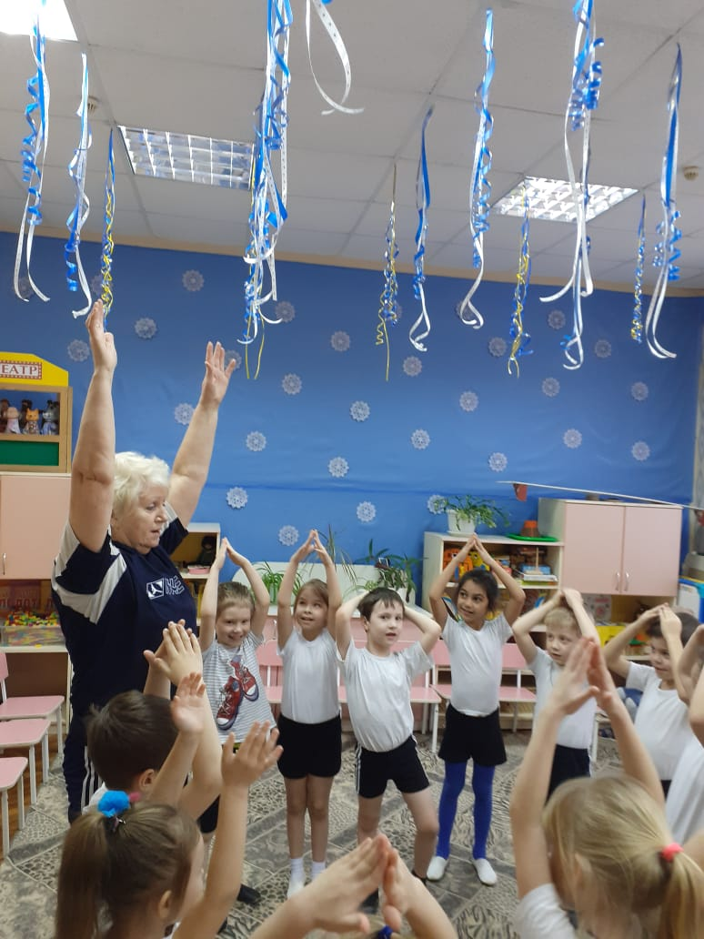
Спортивный досуг в подготовительной к школе группе
«Здравствуй, зимушка – зима!»

Подготовил воспитатель Чеснокова Е.Ю.

Цель: укреплять здоровье детей, развивать интерес к зимним видам спорта посредством эстафет и конкурсов.Доставить детям удовольствие от двигательной деятельности. Закрепить умение и навыки, полученные на занятиях по физкультуре.
Дети в спортивной форме входят в зал , строятся в шеренгу.
Ведущий: Белым пледом лес укрыт,
И медведь в берлоге спит.
Снег,как белая кайма
Кто хозяйничал ….(зима)
Ребёнок: Над землёю закружила
Вновь зима свой хоровод,
Пусть здоровье, радость, силу
Зимний спорт нам принесёт.
Все мы скажем «нет» простуде,
Нам морозы нипочём.
Мы дружить с коньками будем,
С клюшкой, шайбой и мячом.
Ведущий: ребята, сегодня у нас спортивное зимнее развлечение.
2ребёнок: Будем с вами веселиться
Будем бегать и резвиться.
Ну, а чтоб не замерзать,
Будем бегать и играть.
Ведущий: я всех приглашаю на разминку:
А на улице мороз, ну-ка все потёрли нос… (трём),
Ни к чему нам бить баклуши
Быстро взялись все за уши…(берутся за уши).
Покрутили, повертели, вот и уши отлетели…(крутят)
У кого не отлетели, с нами дальше полетели…(машут руками).
Головою покачали..(качают), по коленям постучали…(стучат).
По плечам похлопали…(хлопают), а теперь потопали..(топают).
Ведущий: Начинаем наши соревнования. Дети рассчитываются на1-2
Строятся в две колонны.
1 «Весёлые санки»-первые участники бегут по сигналу
«змейкой» вокруг кеглей, назад- по
прямой, второй участник берёт первого
за руки, вдвоём они выполняют задание.
Затем к ним присоединяются3.,4,..вся
команда. Обязательное условие - не
разрывать цепочку.
2 «лыжники»- по сигналу первые участники одевают «лыжи»
(коробку из-под обуви) ,передвигаясь до указанной метки. Обратно несут «лыжи», передают следующему.
Ведущий: сегодня на наших соревнованиях нет проигравших-
выигрывают все -.победила дружба. А дружба начинается
с улыбки. Так давайте подарим друг другу улыбку
А я хочу подарить вам вот такую волшебную снежинку.
Подвижная игра «Волшебная снежинка»
Дети встают в круг, водящий со снежинкой в руках идёт по кругу,
проговаривая слова: в круг широкий, вижу я,
Встали все мои друзья.
Быстро я пойду по кругу
Передам снежинку другу
По окончании слов, водящий кладет снежинку на плечо одному из играющих. Водящий и играющий бегут в разные стороны вокруг круга, кто вперёд на место. Кто не успел- становится водящим.
Ведущий: дети,отгадайте загадку: Он из снега раннего
Очень часто во дворе
Снежный ком катаете,
Вы его все знаете
Он к теплу не привык
Кто же это?

Входит Снеговик «Я весёлый снеговик,
С детства к играм я привык
Играть в снежки умею ловко
И держу свой нос морковкой
Надоело мне стоять
Тоже буду я играть
И пришёл я не пустой,
Вот снежки везу с собой».
Снеговик проводит эстафету «Кто больше перенесёт на лопате снежков»
Снеговик: у меня есть для вас игра, называется она «мороз»,
Рассказывает правила: все дети стоят за чертой,
Одного считалкой выбирают «морозом» дети говорят слова:
«Ох мороз,мороз,мороз,
Мёрзнут руки,мёрзнет нос.
Нас мороз не обижай,
Не пугай, не угрожай.
Хватит по лесу трещать,
Тебе ,мороз, нас не догнать»
Все дети убегают, «мороз» ловит, по сигналу снеговика игра
заканчивается. Снеговик считает сколько мороз «заморозил» детей.
Снеговик: ну, конечно, вы ловкие и быстрые, посмотрю какие вы
внимательные.
Игра «Горка, ямка, сугроб» «горка»- дети поднимают руки вверх
«ямка» – садятся на корточки.
«сугроб» - делают «домик» над головой
Снеговик «путает» детей, говорит одно, а показывает другое, дети
Выполняют то, что Снеговик говорит.
Снеговик: молодцы , ребята, вы были ловкими, смелыми, а главное
дружными. Вот таких деток растит наш детский сад
У меня на саночках есть для вас сюрприз (угощение)
Развлечение окончено, дети уходят.

